基于MATLAB的0-9数字语音识别
——信号与系统课程设计报告
张志豪，罗霄，郑一江

摘 要 本文是信号与系统课程设计的设计报告，介绍了一种基于matlab的0-9的语音数据识别的程序原理。

关键词 matlab 数字语音识别

- 设计目标
在matlab上编程实现0-9的数字语音识别，要求能够通过电脑麦克风录入一段语音信号，基于已有样本判断说出的是0-9之内的哪一个整数。在此基础上，实现使用者自己录制属于自己的样本，在自己录制的样本的基础上进行识别。
- 设计思路
通过《信号与系统》课程的学习，我们学习了信号分析的相关基础知识。分析0-9每个数字对应的语音信号，他们应该是一段有限的连续时间信号，由于录制音频时起止时间，说出数字的时间不相同，我们每次说出同一个数字对应的语音信号在时域上都不相同，这种不同主要表现为时移、尺度变化等。因此，想要在时域上对信号进行识别分析相对较困难。于是我们选择对其进行频域分析。
在matlab中，我们选择使用audiorecorder、Recordblocking、Getaudiodata三个音频处理相关函数从麦克风获取语音，经过简单处理后就可以得到时域表示的语音信号x，以一维向量方式存储，不同的值代表不同时间的信号峰值。为了转换到频域，需要使用fft函数进行相应傅里叶变换。我们记转换后的信号为X。根据设计目标，程序中需要有自带样本，让用户不自行录制语音也能直接使用。因此，我们录入了为0-9的每个数字录入了十个样本，共计100个样本。处理后存储为：A_{ij} ，其中i为数字序号（0≤i≤10），j为该数字对应的样本号（0≤j≤10）。例如，A₂₃表示数字2的第3个样本。我们再令输入目标为B。
为了将B与0-9之间的数字对应，我们需要找到与B最相近的A_{ij}。由于信号处理方式完全一致，任意一个语音信号都被转换为一个一位向量，且所有语音信号的维数相同,假设维数为N。我们对所有向量进行归一化处理，使得向量的模都为一，这样，所有向量的终点都在N维空间的广义单位球面上，我们令D(A,B)为A、B之间的距离， D(A,B)越小，两向量越相似，对应终点在单位球面上越相近。假设两向量的夹角为$θ$，则
D(A,B)=$θ$·R=$θ$
由于语音信号相近，可以视$θ$较小，根据余弦定理:
A·B=${\left|A\right|}^{2}+{\left|B\right|}^{2}-{\left|D(A,B)\right|}^{2}$=2-$θ^{2}$
从而有：
$$D(A,B)=\sqrt{2-A·B}$$
即同在单位球面上的A、B向量的终点的距离反比于$A·B$，这意味着两语音信号处理后所得向量的点积越大，二者越相似。为了使用这一结论，我们需要对所有信号作归一化处理。由于fft函数的特点，转换后频谱为两个带状频谱，我们采用circshift，将 频谱挪移，使0频率在向量中心，这样可以使向量有值点集中在中心的一个区间内，增加准确性。
通过将输入语音的向量与100个样本向量求点积，找出其中最大值，即可找到对应最相似的语音样本，这是我们所采用的方案。
从概率角度看，每个样本可以看作一次实验，则单个数字的所有样本对应的实验独立同分布，当样本数够大时，满足大数定律。将对应点积所得值作为随机变量，则随机变量序列的算术平均值向随机变量各数学期望的算术平均值收敛。这表示，当样本数量足够大时，我们对单个数字的所有样本取平均可以将其视为该数字的标准样本，用单个数字和样本向量取平均后的向量与输入语音信号作点积，在从各个数字中找到 最大的一个，就找到了最相似的信号。当我们每个信号取十个样本时，并没有表现出这种规律，仍然是前一种方法精确度较高，故未采用。推测当样本数足够大时可以采用这种方法来提高精度。
用户自主录入样本较为简单，只需要在matlab中用save函数存储工作区，再在主函数中使用load加载即可完成。由于录入样本需重复读数字，故将每个数字样本数定为10，以减小录入样本的负担。
- 设计结果
经过实验，设计的程序能够在英语/中文的情况下对信号进行识别，其中7-8个数字有较好的识别效果。
程序在不同人的使用中有不同的表现，推测与设备、人与人在说数字的差异、录入数据时的差异等因素相关。
- 思考
程序在每个数字10个样本时，没有表现出期望的概率性质，推测可能由于样本数不足，但不排除测试时偶然遇到误差较大的情况。之后可以加大样本数或多次录制数量的样本来进行进一步的探究。
程序在两种语言下都是对7-8个数字有较好的识别效果。可能是由于部分数字的发音相似，录入时有部分样本于期望偏差较大，频谱上更像其他数字，由于采用的直接对比所有样本，可能判定到对应的偏差较大的值，造成误判。
程序在不同人使用时有不同表现。例如，在笔者设备上运行效果较差，简单测试后发现两点：一、录入样本时于测试时的发声不同，可以感觉到发生了音调的改变。二、在笔者设备上录制时，音频信号有较大噪音，且有时候会出现“喷麦”的情况，造成信号失真。

- 附录
笔者在matlab中编写时采用UTF-8格式，若出现乱码情况请更换编码方式（或尝试用VS Code 打开）。
reroding_sound函数(录入音频基本函数):
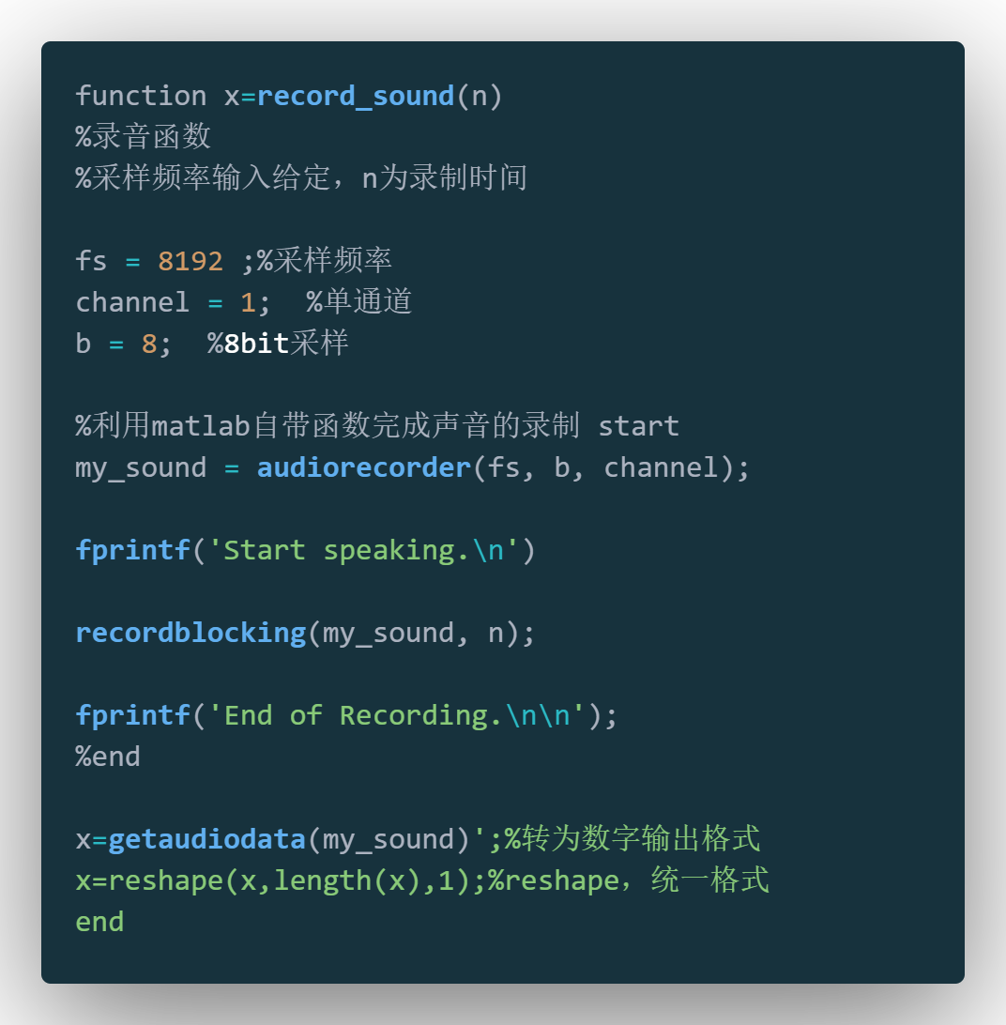

Recoring_sample函数(自定义、样本)：
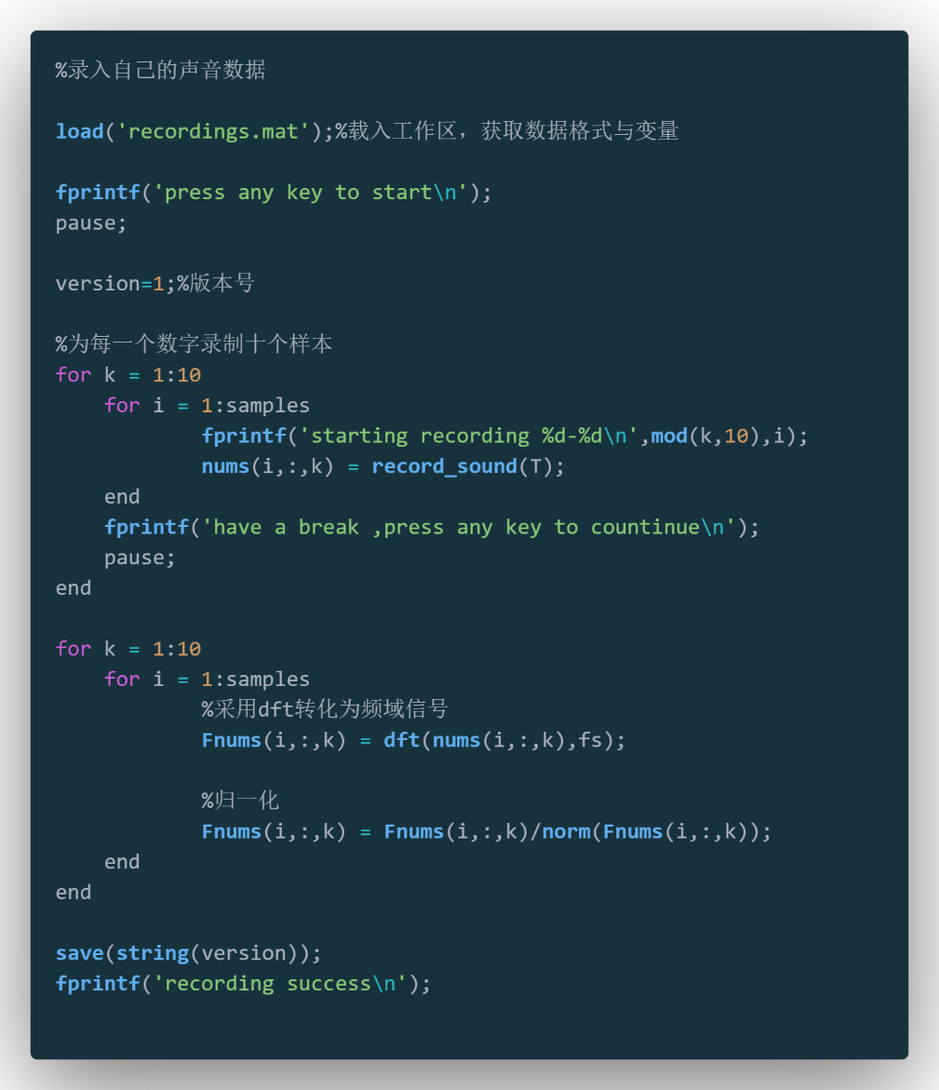
dft函数(进行傅里叶变换并稍做处理)：
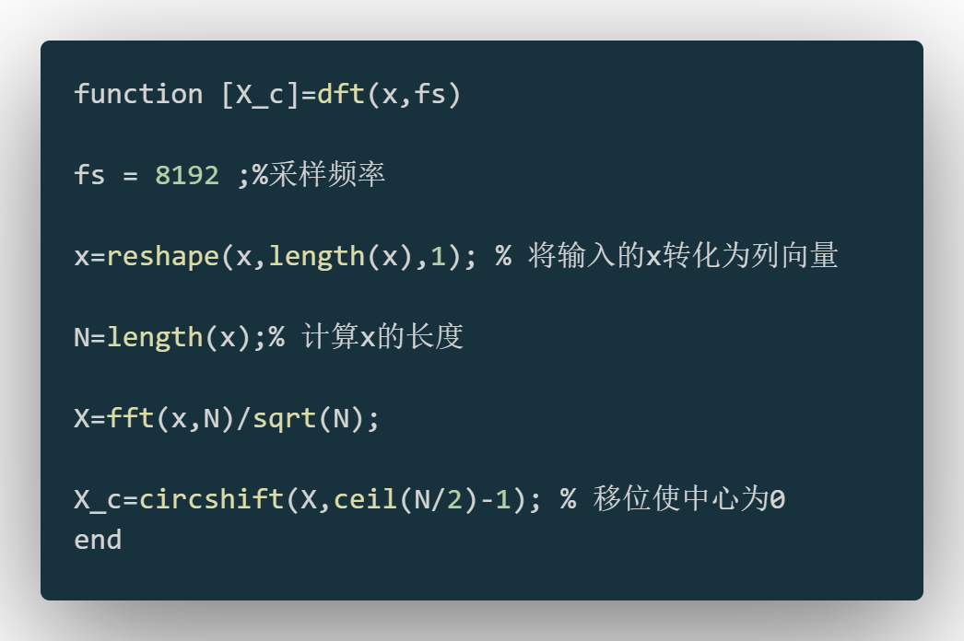

main函数（主体）：
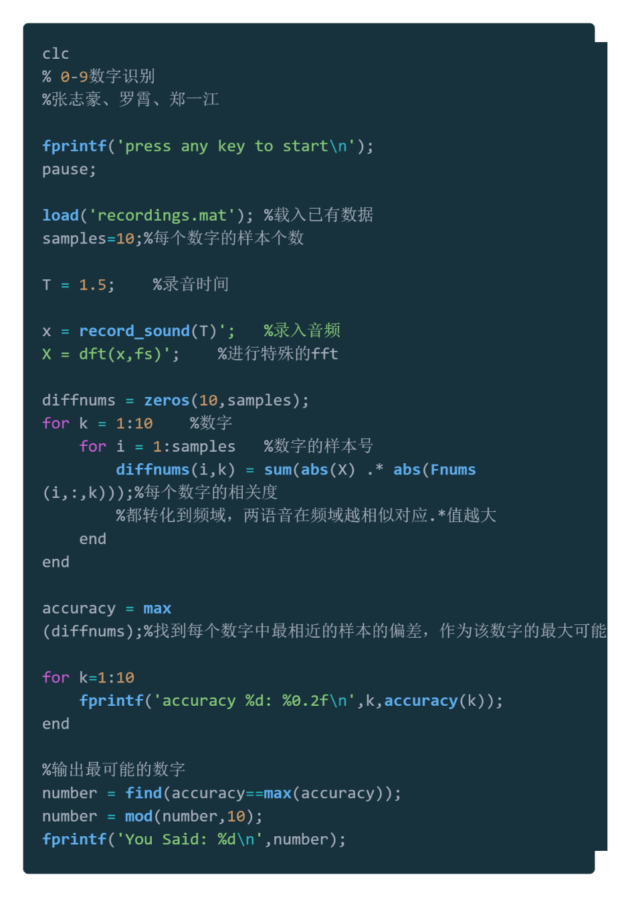
readme.txt:
